welkom

zingen: lied 280: 1, 2 en 3

inleiding + stilte + begroeting

zingen: lied 173 uit Zingenderwijs (mel. gez. 463 oude liedboek)
Wij zoeken stil uw aangezicht, uw stem verwachten wij.
Ons hart is op uw woord gericht,
waarmee uw geest ons pad verlicht en onze nacht verdrijft.

gebed

zingen: lied 173 uit Zingenderwijs (mel. gez. 463 oude liedboek)
Ons bidden is een zoekend kind dat naar de toekomst vraagt.
Uw geest waait krachtig als de wind
waardoor uw woord ons leven vindt en ons naar morgen draagt.

Raak met die goede geest ons aan en neem ons bij de hand.
Laat onze ogen opengaan
voor woorden die geschreven staan: uw voetspoor in het zand.

1e lezing: Galaten 5: 13 – 15/16 + inleiding

zingen: Lied 26 uit Tussentijds (mel. gez. 117 oude liedboek)
Wij kiezen voor de vrijheid die God ons heeft beloofd:
God heeft de boze goden van al hun macht beroofd.
En neem voluit de vrijheid, één dag van feestelijkheid,
om opgewekt te vieren dat God ons heeft bevrijd.

En breek niet met je woorden een anders leven stuk:
want God spreekt tot ons allen het woord van ons geluk.
Gun dan elkaar het goede, zo is het ons gegund:
je leven is pas leven als je ook geven kunt.

overdenking I citaat Hans Keilson:
In ieder mens schuilt een vriend en een vijand
‘Wees je bewust van de verleiding de haat van de ander
klakkeloos te beantwoorden.
Voor je het weet, ben je aan één kant van een gevecht terecht gekomen.
Verruw je zoals je nooit wilde verruwen.
Laat ook jij je haat de vrije teugel.
En word je tenslotte gelijk aan wie eerst jouw agressor was.
Sluipenderwijs ruil je humaniteit, pluralisme en eendracht
in voor wraaklust, polarisatie en geweld.
Alleen omdat een ánder een onderscheid maakte
tussen rassen en groepen, en jóu als vijand aanwees’.

orgelspel

2e lezing: voor het slagen van het kwaad van Martin Luther King

zingen: lied 857

overdenking II

orgelspel

3e lezing: bommetje van Toon Tellegen

zingen: lied 756: 1, 4, 5 en 6

overdenking III

orgelspel

zingen: lied 29 uit Zingenderwijs (mel. lied 562)
Die vrede willen stichten en wegbereiders zijn,
betrekkingen herstellen, gezegenden zijn zij.
Die bruggen willen bouwen waar afgronden bestaan
en kloven helpen dichten, gezegend zij hun naam.

Die hulp en bijstand bieden waar mensen zelf nog niet
de weg terug hervinden, gezegend zij hun ziel.
Die woorden willen spreken die ongezegd nog zijn
om starheid te doorbreken, gezegenden zijn zij.

Die steeds opnieuw proberen om mensen tot elkaar
en tot zichzelf te brengen, gezegend zij hun naam.
Is dan de weg geopend, komt vrede naderbij,
vervolgen zij hun route, gezegenden zijn zij.
gedicht: De weg van de hoop Vaclav Havel.
Diep in onszelf dragen we hoop:
als dat niet het geval is, is er geen hoop.

Hoop is de kwaliteit van de ziel
en hangt niet af van wat er in de wereld gebeurt.

Hoop is niet te voorspellen of vooruit te zien.
Het is een gerichtheid van de geest,
een gerichtheid van het hart, voorbij de horizon verankerd.

Hoop in deze diepe krachtige betekenis
is niet het zelfde als vreugde omdat alles goed gaat
of bereidheid je in te zetten voor wat succes heeft.

Hoop is ergens voor werken omdat het goed is,
niet alleen omdat het kans van slagen heeft.

Hoop is niet hetzelfde als optimisme
evenmin overtuiging dat iets goed zal aflopen.
Wel de zekerheid dat iets zinvol is
afgezien van de afloop, het resultaat.

collecte
slotlied: lied 4 uit Zingenderwijs (mel. lied 562)
Als mensen leren geven en delen met elkaar,
dan vieren wij het leven en wordt de vrede waar.
Als mensen durven dromen van het beloofde land
dan kan er liefde komen, gaan mensen hand in hand.

Laat onze oren horen, laat onze ogen zien:
het goeds waar wij van dromen dat is er al misschien.
Als wij aan vrede werken met hand en hart en mond,
dan zul je dat gaan merken, de hele wereld rond.

zegenbede

zingen: amen, amen, amen

orde van dienst
zondag 21 april 2024

thema: omarm de vrijheid

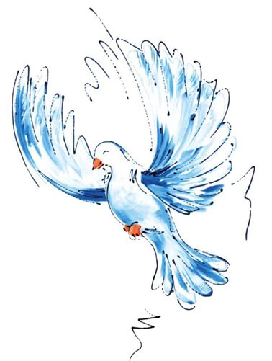

VVP Kampen - NOP

